Министерство науки и высшего образования Российской Федерации
ФГБОУ ВО «Кубанский государственный технологический университет»
(ФГБОУ ВО «КубГТУ»)

Институт компьютерных систем и информационной безопасности
Кафедра информационных систем и программирования
Отчет по лабораторной работе №4.
Тема работы: «Тестирование методом белого ящика»
Наименование дисциплины: «Тестирование и отладка программного обеспечения».

Подготовил:
Студент группы 23-КБ-ПИ1
Худяков Д. Р.
Проверил:
Волик А. Г.

Краснодар
2025
Цель работы
Изучить подход к тестированию методом белого ящика.
Задание
1) Создать класс (в соответствии с вариантом задания из п.5), реализующий обработку с текстовой информации.
2) Построить управляющий граф программы (УГП).
3) Используя знания о структуре программы определить набор тестов для тестирования методом белого ящика.
4) Указать какие пути реализуются (проверяются) тестом (см. таблица 4.1).
5) Указать какие критерии покрываются путем (см. таблица 4.2).
6) Оценить качество полученных тестовых данных с точки зрения покрытия кода тестами.
7) Протестировать метод с использованием средств автоматизации тестирования.
8) Составить отчет о результатах проведенного тестирования.
Вариант 13: создать класс, реализующий метод для замены подстроки в строке на другую подстроку.
Ход работы
- Создать класс (в соответствии с вариантом задания из п.5), реализующий обработку с текстовой информации.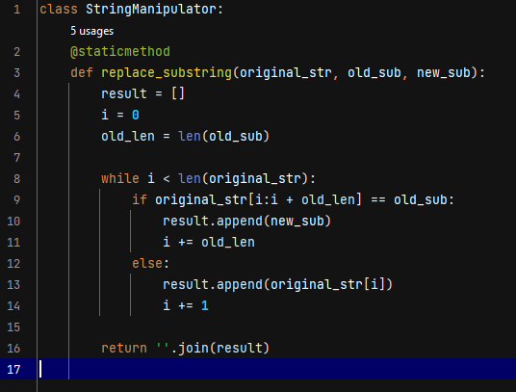
- Построить управляющий граф программы (УГП).
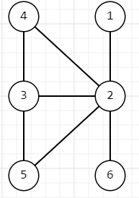

Узел 1 — Начало программы
Узел 2 — Условие цикла while i < len(original_str):
- Если True, программа переходит к узлу 3 (проверка условия).
- Если False, программа переходит к узлу 6 (возврат результата).
Узел 3 — Проверка условия if original_str[i:i + old_len] == old_sub:
- Если подстрока найдена, программа переходит к узлу 4 (замена подстроки).
- Если подстрока не найдена, программа переходит к узлу 5 (добавление текущего символа).
Узел 4 — Подстрока найдена, выполняется замена
- Переход к узлу 2 для следующей итерации цикла.
Узел 5 — Подстрока не найдена, добавляется текущий символ
- Переход к узлу 2 для следующей итерации цикла.
Узел 6 — Конец программы:
- Возвращение результата.
- Используя знания о структуре программы определить набор тестов для тестирования методом белого ящика.
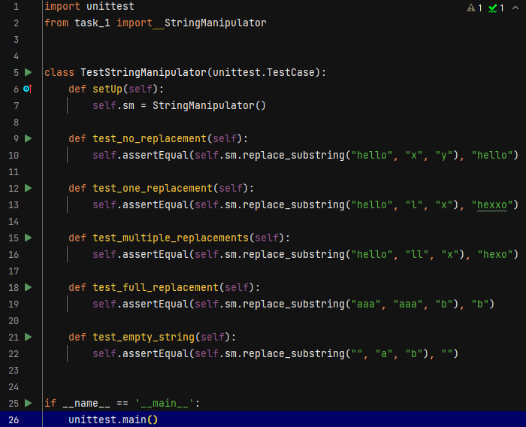
- Входная строка без подстроки для замены.
- Входная строка, где подстрока встречается несколько раз.
- Входная строка, где подстрока встречается один раз.
- Входная строка полностью совпадает с подстрокой для замены.
- Пустая строка.
- Указать какие пути реализуются (проверяются) тестом (см. таблица 4.1).
Для каждого теста можно указать пути через управляющий граф:
№ | Исходная строка | Заменяемая строка | Строка для замены | Путь | Результат
1 | hello | x | y | 12(352)6 | hello
2 | hello | l | x | 1235…42…6 | hexxo
3 | hello | ll | x | 1235…42…6 | hexo
4 | aaa | aaa | b | 123426 | b
5 |  | a | b | 126

- Указать какие критерии покрываются путем (см. таблица 4.2).
- Покрытие всех узлов.
- Покрытие всех ветвей.
- Покрытие условий.
- Оценить качество полученных тестовых данных с точки зрения покрытия кода тестами.
Покрытие полное т.к для каждой ветки и для каждого узла есть соответствующий тест.
- Протестировать метод с использованием средств автоматизации тестирования.
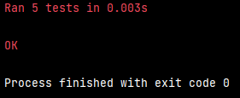
Контрольные вопросы
- Какова цель тестирования?
Цель тестирования заключается в выявлении дефектов в программном обеспечении и проверке его соответствия требованиям. Тестирование направлено на то, чтобы:
- Обеспечить качество программного продукта.
- Убедиться, что система работает корректно в соответствии с требованиями и спецификациями.
- Минимизировать количество ошибок, которые могут появиться при использовании программы конечными пользователями.
- Обеспечить правильное поведение программы в разных условиях, включая экстремальные и нестандартные.
- Какие классы тестовых критериев вы знаете?
Тестовые критерии можно разделить на следующие классы:
- Функциональные критерии: основаны на функциональности системы и проверяют, выполняет ли программа задачи, описанные в спецификациях.
- Нефункциональные критерии: включают в себя тесты на производительность, надежность, безопасность, удобство использования и другие аспекты, которые не связаны напрямую с функциональностью.
- Структурные критерии: проверяют внутреннюю структуру и логику программы.
- Тестирование требований: направлено на проверку того, что все требования системы выполнены корректно.
- Перечислите и охарактеризуйте структурные критерии?
- Критерий покрытия операторов: проверяет, что каждый оператор программы был выполнен хотя бы один раз.
- Критерий покрытия решений: проверяет выполнение каждой ветви условия хотя бы один раз.
- Критерий покрытия условий: проверяет выполнение всех возможных значений логических выражений в условиях.
- Критерий покрытия решений/условий: сочетает критерии покрытия условий и решений, проверяя, что все условия и их ветви выполнены.
- Критерий комбинаторного покрытия условий: проверяет не только выполнение условий и решений, но и их влияние на выполнение программы.
- В чем заключается суть тестирования с помощью модели «белого ящика»?
Тестирование по модели "белого ящика" предполагает анализ и тестирование внутренней структуры программы. Тестер имеет доступ к исходному коду и использует эту информацию для написания тестов, проверяющих, как функционирует каждый компонент программы. В "белом ящике" важны такие аспекты, как покрытие кода, выполнение всех операторов, ветвей и условий. Цель — проверить, что все части программы работают корректно и логически согласованно.
- Какие стратегии тестирования методом белого ящика вы знаете?
- Тестирование с покрытием операторов: проверка того, что каждый оператор программы был выполнен хотя бы раз.
- Тестирование с покрытием ветвей: проверка, что каждая возможная ветвь условий была выполнена.
- Тестирование с покрытием условий: проверка всех возможных логических значений условий в коде.
- Тестирование с покрытием путей: проверка всех возможных путей выполнения программы от начала до конца.
- Тестирование с покрытием циклов: проверка работы циклических конструкций, включая минимальное, максимальное и среднее количество итераций.
- В чем заключается суть метода покрытия операторов?
Метод покрытия операторов заключается в том, что каждый оператор программы должен быть выполнен хотя бы один раз во время тестирования. Цель этого метода — проверить, что не существует части кода, которая никогда не выполняется. Хотя метод покрытия операторов прост, он не всегда обеспечивает выявление всех ошибок, так как не проверяет ветвления и комбинации условий.
- В чем заключается суть метода покрытия решений?
Метод покрытия решений направлен на проверку выполнения всех возможных исходов условий в коде. Это означает, что тесты должны охватывать оба результата для каждого условия: и когда условие истинно, и когда оно ложно. Такой подход помогает обнаружить ошибки, связанные с неправильной логикой ветвлений в программе.
- В чем заключается суть метода покрытия условий?
Метод покрытия условий проверяет все возможные логические значения условий в выражениях. Этот метод более точный, чем метод покрытия решений, поскольку он учитывает все возможные комбинации логических подвыражений.
- В чем заключается суть метода покрытия решений/условий?
Метод покрытия решений/условий сочетает в себе проверку выполнения всех ветвей решений и всех логических значений условий. То есть, тесты должны проверить как выполнение всех ветвей, так и всех возможных значений для каждого подвыражения условия. Это помогает более полно покрыть возможные варианты выполнения программы и обнаружить ошибки в логике условий.
- В чем заключается суть комбинаторного покрытия условий?
Комбинаторное покрытие условий направлено на проверку всех возможных комбинаций логических значений в сложных условиях. Этот метод является самым тщательным, так как он проверяет все возможные комбинации условий, однако может быть ресурсозатратным для сложных программ.

